认证审核报告审批页
项目编号 | 0019-2017
受审核方名称 | 湖北屯仓管业科技发展有限公司
注册地址 | 湖北省麻城市经济开发区兴业路6#
经营地址 | 湖北省麻城市经济开发区兴业路6#
审核类型 | MMS：监督第4次
认证范围 | MMS:PE给水、燃气管材/管件，PE钢丝骨架复合管，PE梅花管、通讯管，MPP电力管，CPVC电力管，PPR管材/管件；PE双壁波纹管、FRPP波纹管； PE钢带增强螺旋波纹管、PE中空壁缠绕管。
服务认证等级（适用时） | □十星级□九星级 □八星级 □七星级 □六星级  □五星级 □四星级 □三星级 □达标级
评审人员签字 | 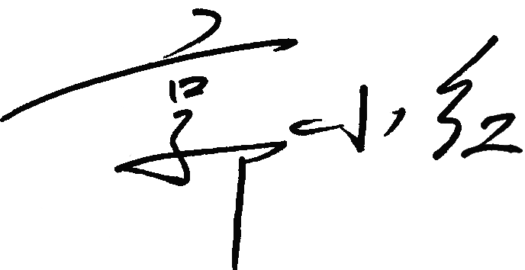
认证决定结论 | ■案卷符合要求，可以认证注册/保持  □案卷不符合要求，不可以认证注册/保持
认证决定人员签字 |  | 日期 | 2021-05-09
机构总经理审批意见 | ■认证流程符合要求，可以认证注册/保持  □认证流程不符合要求，不可以认证注册/保持
总经理签字 | 

